曲阜市图书馆

2018年度曲阜市图书馆工作年报
一、年度概况
1.服务效能再创佳绩，社会效益充分发挥。
全年接待、服务市民（不含分馆）约17.93万人次；其中外借处接待读者12.30万人次，阅览室接待读者5.4万人次，期刊外借部接待读者0.22万人次。增加新读者1200多名，读者总量达到1.3万人，图书外借14.77万册次（不含电子图书借阅等）。开展公益性讲座等尼山书院活动54次，展览活动24次，进一步增强了图书馆社会影响力和社会效益。
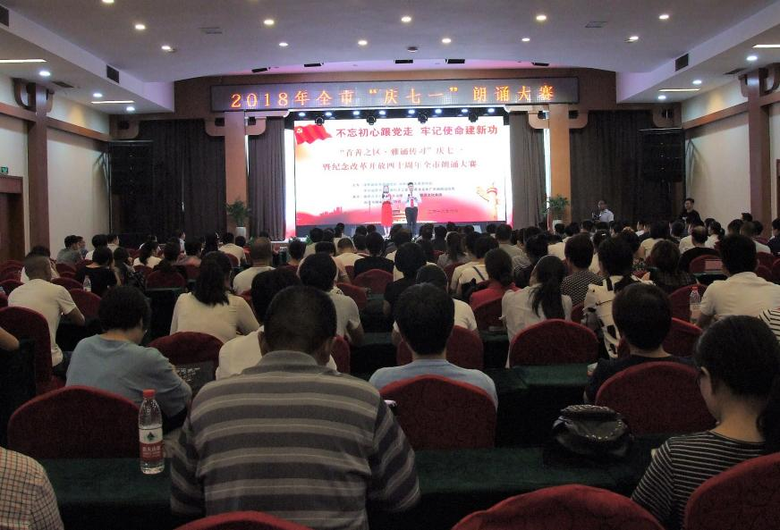

2018年曲阜市“庆七一”读书朗诵大赛现场

2.进一步改善了图书馆的办馆条件，服务市民的能力得到提升。
一是增加图书2.1万册（不含分馆1.4万册），皆为市民所需求的文学类、少儿类图书，为广大读者提供了丰富的精神文化食粮。
二是地方文献入藏取得重大进展。购置或征集了《曲阜历史文化丛书》、《画解论语》等，接收文联曲阜作家图书 百余册，充实了曲阜地方文献。
三是数字文化建设进一步改善。对图书馆网站进行了改版，建立了数字图书馆栏目。网站和微信开通了贝贝国学资源，进一步方便了市民查找相关的文献资源。
四是结合创建文明城市，重新设立了残疾人无障碍通道。在坡道和两级台阶的两侧设置了光滑扶手，美化了阅读环境，体现了对残疾人士的人文关怀。
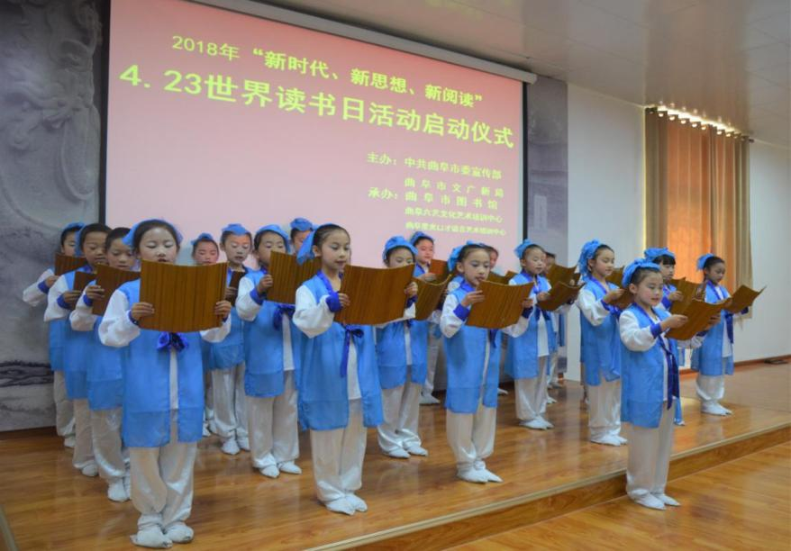

2018年曲阜市世界读书日活动启动现场
3.“总分馆”服务模式的建设取得突破性进展，为读者提供了更加丰富和便捷的服务
一是完善了总分馆建设的顶层设计。按照“政府主导、统筹实施，促进均等、提升效能，分级管理、资源共享”的原则，制定了《曲阜市图书馆总分馆建设实施方案》，选择符合条件的10余个乡镇（街道）综合文化站和农家书屋成为图书馆分馆建设试点。
二加强了对分馆建设的业务指导和培训。制定了曲阜市总分馆各项规章制度和有关实施细则，对分馆工作人员进行了图书登记、上架、借阅、日常管理维护和读者借阅、文献服务等业务培训，提升了分馆管理水平。
三是购置了总分馆建设必要的设备。在总馆购置了服务器、防火墙等必要的运行平台，完善了总分馆业务管理系统；在乡镇安装了微机和系统接口，进行了联网调试，提供了有关图书加工的数据，做好了总分馆运行的准备工作。
四是更新具有数字化和射频功能的总分馆读者卡，继实现了服务窗口一卡通，确保了读者总分馆借还书的便捷，又为建设读者自助借还系统做了一定的准备。
目前，设立分馆14个，各分馆现有藏书2万余册。
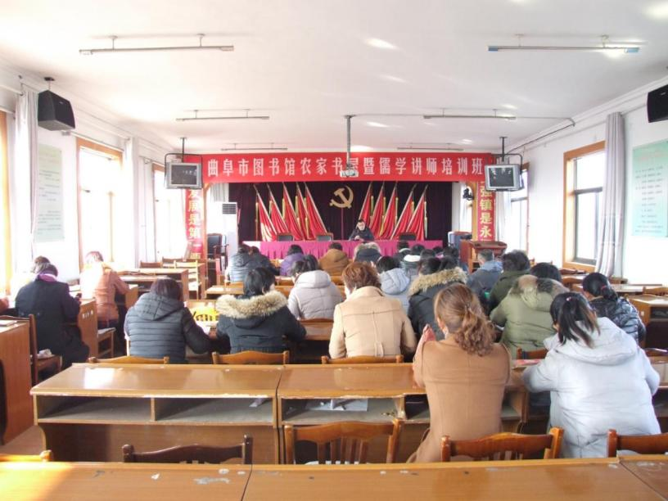

对农家书屋及社会图书室管理人员进行培训

4.加强社会辅导，进一步推进了流通借阅点建设工作。
建设了杏坛中学借阅点、市民服务中心借阅点、纪委廉政书屋，进一步扩大了图书馆的服务范围。配合市文广新局做好了农家书屋图书发放工作，到姚村送书下乡，对防山、董庄、息陬等乡镇的农家书屋进行了辅导、培训，辅导上架图书二万余册，为武警中队赠送了部分图书、期刊，为济宁市政德教育基地完善了图书馆建设工作，定期为市委领导提供有关期刊服务。
5.读书和读者活动精彩纷呈，阅读推广工作有了重大进展
一是举办元宵节猜灯谜活动。共悬挂2000余幅谜条，内容涉及文学、艺术、科学、旅游、体育、日常用语、人名、地名、成语等方面，营造出浓郁的宣传氛围。
二是积极开展了曲阜市 “新时代、新思想、新悦读”4·23世界读书日活动启动仪式宣传活动。在“4.23世界读书日”开幕式上发放宣传材料，为读书家庭代表赠送了图书，进一步激发全民读书热情，有力的配合了全市全国文明城市创建。
三是和曲阜朗诵艺术家协会联合举办了举办“山东省第十三届读书朗诵曲阜赛区比赛”。此次比赛参与面广，影响大。共有300余名参赛选手参与角逐，此次比赛活动激发了群众阅读热情,营造了全民书香的社会氛围。

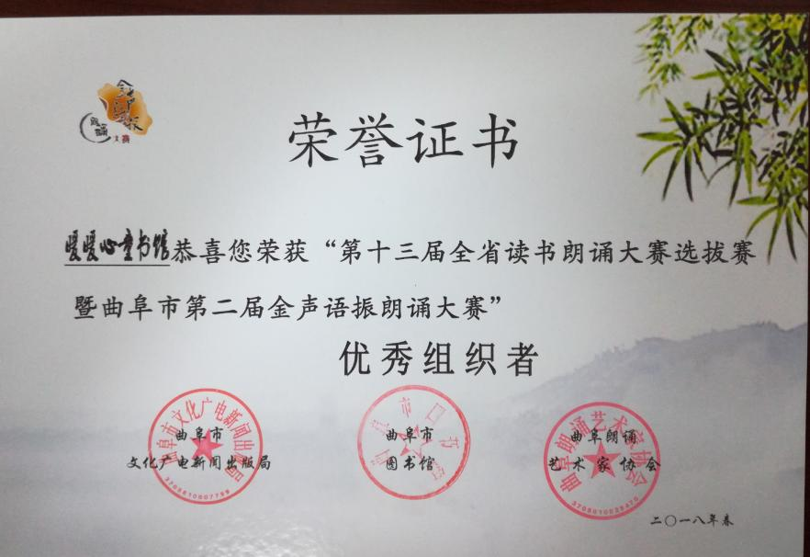
四是参加山东省第十三届经典诵读济宁赛区比赛取得佳绩。由市图书馆选派的王斐、刘倩和王峻三名选手代表曲阜参加了山东省第十三届经典诵读济宁赛区比赛，获得济宁赛区经典诵读一等奖；代表济宁市参加山东省第十三届经典诵读比赛荣获三等奖，曲阜市图书馆荣获优秀组织奖。
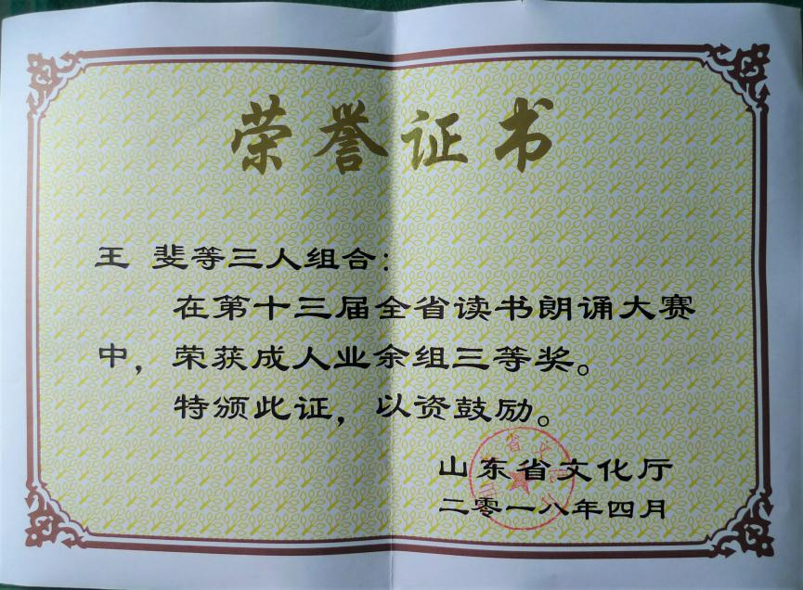

五是举办“首善之区·雅诵传习” 庆“七一”暨纪念改革开放四十周年朗诵大赛。十二镇街党委及市直有关部门分管领导和相关工作人员300余人参加了活动，弘扬了新时代主旋律，推进了“东方圣城•首善之区”建设。
六是举办新时代文明实践暨乡村儒学讲师培训班。邀请了省市在儒学教育、乡村治理方面的专家学者、知名村干部，培训讲授优秀传统文化、法德治理自然村、干部政德修养等方面的内容。推进“新时代文明实践中心”建设。
七是开展了“军民共建书香社会” 活动。市图书馆与驻曲部队某部签订协议，邀请部队官兵来到图书馆，根据他们的爱好和需求精心挑选一批图书报刊送到部队，为官兵提供了丰富的精神文化食粮，密切了军民鱼水深情，受到了广大官兵的欢迎。
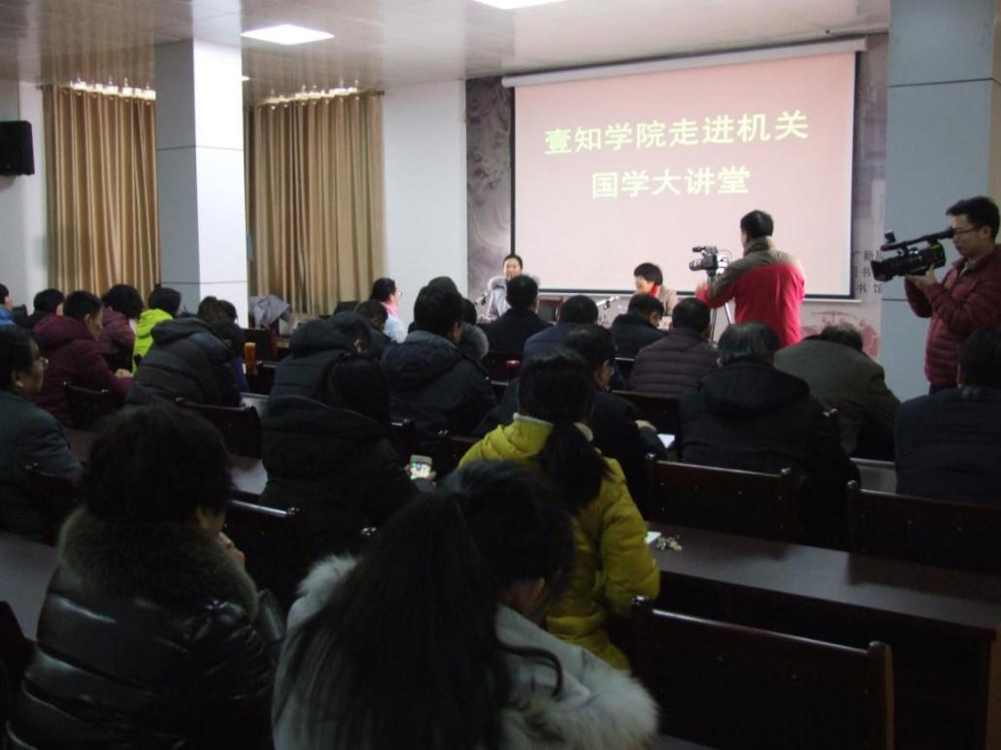
举办国学经典大讲堂活动

八是围绕十九大开展系列服务活动。设立了“喜迎十九大”和学习十九大精神图书专架。为迎接十九大的召开和配合十九大精神的贯彻学习，市图书馆及时购置了《习近平总书记在十九大开幕式上的报告》、《中国共产党历史》、《习近平总书记系列重要讲话读本》等一批精品图书，并设立专架，为全市市民学习十九大精神创造便利的借阅条件。
九是围绕纪念改革开放40周年组织了参加了曲阜市纪念改革开放图片展、反映改革开放过程和成就的曲阜图书展、纪念改革开放40周年图书专架和电子图书专栏、济宁市庆祝改革开放经典朗诵大赛等活动，取得良好的效果。

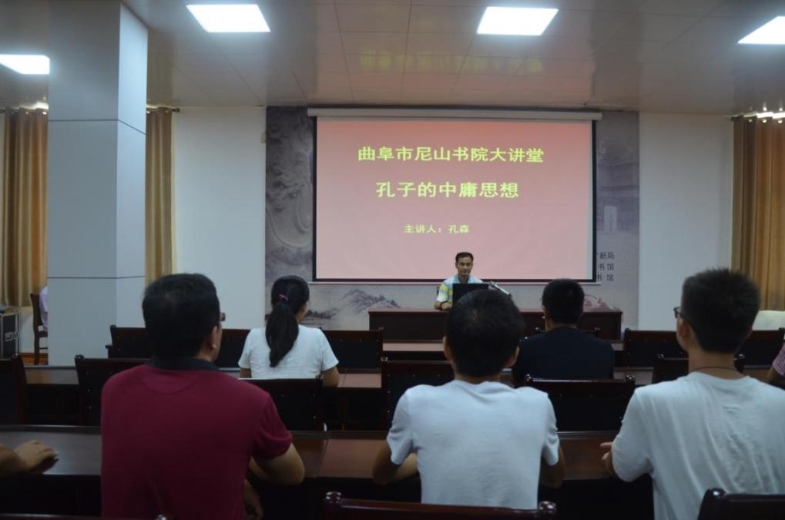
举办儒家思想讲座

十是依托尼山书院，加强优秀传统文化的传承，组织开展了国学体验、国学讲座等一系列活动，受益市民达3000余人。

二、组织结构

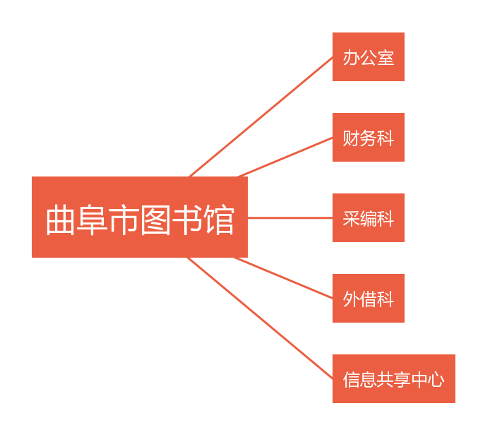

三、党组织架构

图书馆支部
书 记：孔德安
组织委员：王建伟
宣传委员：季 旭
纪检委员：马 亮

四、人员结构
1.职称结构 (共14人)
截至 2018 年 12 月， 曲阜市图书馆编制28人，在职人员 14人，专业技术人员13人，其中高级职称 2人，中级职称 8人，初级职称3人；管理人员1人。

2. 学历结构 (共14人)
在职人员中，大专学历 1 人，大学本科学历13人，硕士研究生学历 0人。

五、服务保障
收入支出决算总表
 |  |  |  |  |  | 公开01表
部门：曲阜市图书馆 |  |  |  |  |  | 金额单位：万元
收入 |  |  | 支出
项目 | 行次 | 金额 | 项目 | 行次 | 金额
栏次 |  | 1 | 栏次 |  | 2
一、财政拨款收入 | 1 | 185.42 | 一、一般公共服务支出 | 29 | 0.00
二、上级补助收入 | 2 | 0.00 | 二、外交支出 | 30 | 0.00
三、事业收入 | 3 | 0.00 | 三、国防支出 | 31 | 0.00
四、经营收入 | 4 | 0.00 | 四、公共安全支出 | 32 | 0.00
五、附属单位上缴收入 | 5 | 0.00 | 五、教育支出 | 33 | 0.00
六、其他收入 | 6 | 0.00 | 六、科学技术支出 | 34 | 0.00
 | 7 |  | 七、文化体育与传媒支出 | 35 | 189.70
 | 8 |  | 八、社会保障和就业支出 | 36 | 0.00
 | 9 |  | 九、医疗卫生与计划生育支出 | 37 | 0.00
 | 10 |  | 十、节能环保支出 | 38 | 0.00
 | 11 |  | 十一、城乡社区支出 | 39 | 0.00
 | 12 |  | 十二、农林水支出 | 40 | 0.00
 | 13 |  | 十三、交通运输支出 | 41 | 0.00
 | 14 |  | 十四、资源勘探信息等支出 | 42 | 0.00
 | 15 |  | 十五、商业服务业等支出 | 43 | 0.00
 | 16 |  | 十六、金融支出 | 44 | 0.00
 | 17 |  | 十七、援助其他地区支出 | 45 | 0.00
 | 18 |  | 十八、国土海洋气象等支出 | 46 | 0.00
 | 19 |  | 十九、住房保障支出 | 47 | 0.00
 | 20 |  | 二十、粮油物资储备支出 | 48 | 0.00
 | 21 |  | 二十一、其他支出 | 49 | 0.00
 | 22 |  | 二十二、债务还本支出 | 50 | 0.00
 | 23 |  | 二十三、债务付息支出 | 51 | 0.00
本年收入合计 | 24 | 185.42 | 本年支出合计 | 52 | 189.70
用事业基金弥补收支差额 | 25 | 0.00 | 结余分配 | 53 | 0.00
年初结转和结余 | 26 | 10.66 | 年末结转和结余 | 54 | 6.39
 | 27 |  |  | 55
总计 | 28 | 196.09 | 总计 | 56 | 196.09
注：本表反映部门本年度的总收支和年末结转结余情况。

六、获奖统计

1.济宁市第十三届读书朗诵大赛优秀组织奖
2.“济宁市庆祝改革开放经典朗诵大赛优秀组织奖”
3.“曲阜市关心下一代工作先进集体”
4.《中华人民共和国图书馆法》知识竞赛济宁市赛区优秀组织奖
